የእሳት አደጋ ደህንነት መፈተሽ:

የጭስ ማሳወቂያ ደውሎች ከ 10 አመት በላይ የሆናቸው አይደሉም
- ቤተሰቡ የማምለጫ እቅድ አለው እንዲሁም ልምምድ አድርጓል
- እሳት ማጥፊያዎች ግድግዳው ላይ ተገጥመዋል
- ተቀጣጣይ ነገሮች ከእሳት ማንደጃ እና ከምግብ ማብሰያ ቦታዎች ላይ ተወግደዋል
- የልብስ ማድረቂያ ብናኝ ማውጪያ ህልጊዜም ከመጠቀምዎ በኋላ መጠረጉን ማረጋገጥ
የማህበረሰብ አገልግሎት ፕሮግራሞች

የቤት እሳት ደህንነት ፍተሻዎች

(202) 673-3331

የእሳት መከላከል ፍተሻዎች

(202) 727-1600

የደም ግፊት ፕሮግራም

(202) 673-3331

የእሳት ደህንነት/መከላከል ትምህርት

(202) 727-1600

CPR ስልጠና

(202) 673-3245

የህጻናት እሳትጫሪዎች ፕሮግራም

(202) 727-2215

የኮሎምቢያ ዲስትሪክት እሳት እና ድንገተኛ አደጋ ሕክምና አገልግሎቶች አሪሰን ቀጥታ መስመር

(1866) 912-7766

ወይንም እባክዎ ድረገጻችንን ይጎብኙ fems.dc.gov
የኮሉምቢያ ዲስትሪክት የእሳትና ድንገተኛ አደጋ ህክምና አገልግሎት

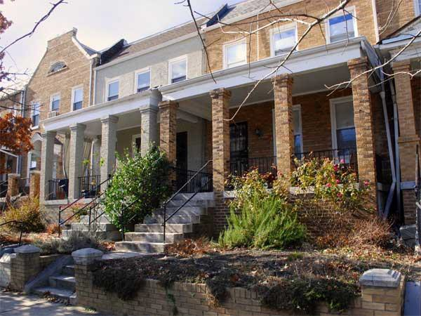
የቤት ደህንነት መፈተሻ ዝርዝር

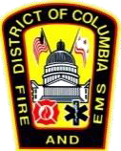

ተልእኮ

የበኮሎምቢያ ዲስትሪክት እሳትና ድንገተኛ አደጋ ሕክምና አገልግሎቶች (D.C. Fire and EMS) ዲፓርትመንት የቤት ደህንነት ፍተሻ ፕሮግራም የዲስትሪክት ኮሎምቢያ ነዋሪዎችን እቤታቸው ውስጥ የእሳት አደጋ ወይንም ከባድ ጉዳት ሊያደርስ የሚችል አደጋ ስለመኖሩ የማሳወቅ ሀላፊነት የተጣለበት ዲፓርትመንት ነው; ይህ የሚደረገው በነጻ የቤት ደህንነት ፍተሸ አማካኝነት ነው።
ምክሮች
ቤት
  - አዲስ የድንገተኛ አደጋ ስልክ ቁጥሮች የያዘ ዝርዝር ፍሪጅዎ ላይ ያስቀምጡ።

  - ቢያንስ አንድ ስልክ እርስዎ ጉዳት ቢደርስብዎትም ሊደርሱበት በሚችሉት ወይንም ልጆች ሊደርሱበት በሚችሉት ዝቅተኛ ቦታ ላይ ያስቀምጡ።

የጭስ ማሳወቂያ ደወሎች

    - የጭስ ማሳወቂያ ደወሉን ቢያንስ አንድ ጊዜ በወር ይሞክሩት።

    - ባትሪ በአመት ሁለት ጊዜ ይተኩ (ሰአቶችዎ እንደ አዲስ ካዘጋጁዋቸው በጸደይ እና በበጋ)።

    - ቢያንስ በእያንዳንዱ የቤትዎ ደረጃ ላይ አንድ የጭስ ማሳወቂያ ደወል ይግጠሙ እንዲሁም አንድ ለሁሉም መኝታ ክፍሎች አቅራያ ላይ ይግጠሙ።
ምክሮች (የቀጠለ)

መውጪያ ድሪሎች እቤት ውስጥ (E.D.I.T.H)

- ከእያንዳንዱ ክፍል ላይ ሁለት መውጪያ መንገዶችን ይወቁ።

- ከቤት ውጪ ሁሉም ሰው የሚያውቀው አንድ መገናኛ ቦታ ያዘጋጁ።

- ከጎረቤት ቤት ላይ ወደ 911 ይደውሉ። ከራስዎ ቤት አይደውሉ።

- የእሳት አደጋ ከተከሰተ፣ ወደ ውጪ ይውጡ እና ከውጪ ይቆዩ!

እቤትዎ ላይ እሳት አደጋ እንዳይከሰት ይከላከሉ

  - በፍጹም መኝታ ክፍል ውስጥ አያጭሱ!

  - ሁሉንም ክብሪቶች እና መለኮሻዎች ልጆች ከማይደርሱበት ቦታ ያስቀምጡ።

  - ከሕክምናዊ ኦክስጅን ጋር በተያያዘ ለሚከሰቱ የእሳት አደጋዎች፣ ጉዳቶች እና ሞት ማጨስ ቀዳሚው መንስኤ ነው።

  - ሁሉም ተቀጣጣይ ነገሮች ከእሳት ምንጭ ላይ ያርቁ።

  - የተቀጠለ የኤሌክትሪክ ገመድ መጠቀም ያቁሙ እና የኤሌክትሪክ መከላከያ ይጠቀሙ። በ UL የተለኩ እና ተቀባይነት ያገኙትን ብቻ ይጠቀሙ።

  - ብዙ ተቀጣይ ገመዶችን በአንድ ላይ ከመጠቀም ይቆጠቡ። የግድግዳ ሶኬቶችን ከአቅማቸው በላይ ኃይል እንዲሰጡ አያድርጉ።

የዲስትሪክት ኮሎምቢያ የእሳት እና የድንገተኛ አደጋ ሕክምና አገልግሎቶች ዲፓርትመንት የቤት እሳት ደህንነት ፍተሸ ፕሮግራም አለው። ይህ ፕሮግራም ለእያንዳንዱ የዲስትሪክቱ ነዋሪ (ለተከራይ ወይንም ባለቤት) ነጻ የቤት እሳት ደህንነት ፍተሸ ይሰጣል።
የፍተሸዎቹ አላማ እቤትዎ ውስጥ ለእሳት አደጋ ሊያጋልጡ የሚችሉ አደጋዎችን ለእርስዎ ማሳወቅ ነው። እነዚህ አስገዳጅ ስላልሆኑ የአገልግሎቱ ተቀባዮች ማንኛውንም ነገር እንዲያስተካክሉ ወይንም የበኮሎምቢያ ዲስትሪክት እሳትና ድንገተኛ አደጋ ሕክምና አገልግሎቶች (D.C Fire and EMS) ዲፓርትመንት አባላት የሰጡዋቸው አስተያየቶች የመፈጸም ግዴታ የሚጥሉባቸው አይደሉም። ኮሎምቢያ ዲስትሪክት እሳትና ድንገተኛ አደጋ ሕክምና አገልግሎቶች (D.C. Fire and EMS) ሰራተኞች የሚሸፍኑዋቸው ነገሮች የሚከተሉትን እና ሌሎች ናቸው:

የጭስ ማሳወቂያ ደወሎች እሳት ማጥፊያዎች

የመሳሪያዎች ደህንነት የማስቀመጫ ቦታ ጎጂ ነገሮች
የማምለጫ እቅዶችን መጠቆም የአደጋ ጊዜ ማውጪያ
የኤሌክትሪክ ገመድ ጉዳቶች
የማሞቂያ/የውኃ ማሞቂያ ደህንነት
እሳት ማንደጃ ቦታ/የቦታ ማሞቂያ ደህንነት

